Беспокойное поведение

Даже самый замкнутый подросток будет переживать из-за происходяще- го и обязательно выдаст себя своим поведением. Депрессия и нежелание идти в школу – самые явные признаки того, что ребенок подвергается агрес- сии.
Неприязнь к Интернету

Если ребенок любил проводить время в Интернете и внезапно пере- стал это делать, следует выяснить причину. В очень редких случаях детям действи- тельно надоедает проводить время в Интернете. Однако в большинстве случаев внезапное нежелание пользо- ваться Интернетом связано с пробле- мами в виртуальном мире.
Нервозность при получении новых сообщений
Негативная реакция ребенка на звук уведомления при получении письма на электронную почту или сообщения в социальной сети.

Признаки Кибербуллинга.

Выполнили педагоги-психологи:
Шахбанова З.Б
Хабилова З.А-А

Даже при самых доверительных отношениях в семье родители иногда не могут вовремя заметить угрозу для ребенка.

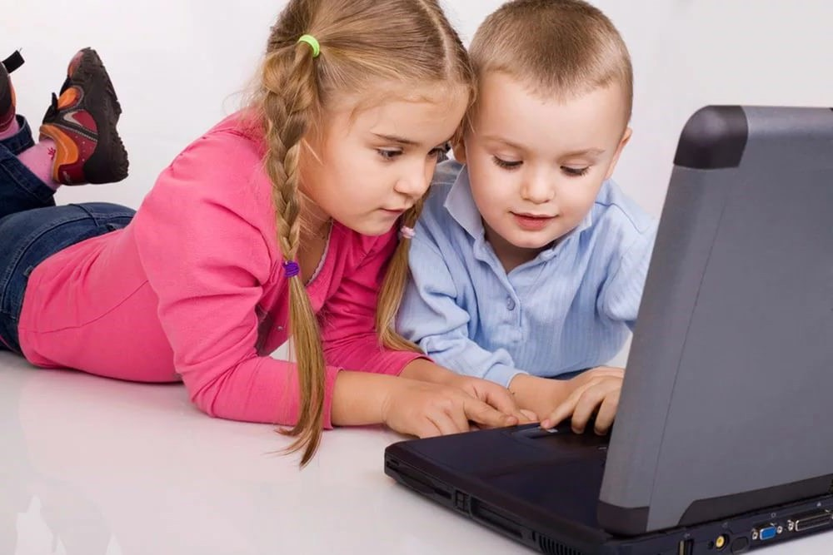

Родителям следует обратить внимание на поведение ребенка, кото- рое может свидетельствовать о том, что ребенок стал жертвой кибербуллинга.
Какие действия необходимо пред- приниматься в случае, если ребенок столкнулся с интернет-рисками?
1. Установите положительный эмоциональный контакт с ребенком, расположите его к разговору о том, что случилось. Ребенок должен вам доверять и знать, что вы хотите разобраться в ситуации и помочь ему, а не наказать. 2. Постарайтесь внимательно выслушать рассказ о том, что про- изошло, понять насколько серьезно произошедшее и насколько серьезно это могло повлиять на ребенка. 3. Если ребенок попал в неприятную ситуацию – постарайтесь его успокоить и вместе с ним разберитесь в ситуации – что привело к дан- ному результату, какие неверные действия совершил сам ребенок, а где вы не рассказали ему о правилах безопасности в Интернете. 4. Если ситуация связана с насилием в Интернете по отношению к ребенку, то необходимо выяснить информацию об агрессоре, выяснить историю взаимоотношений ребенка и агрессора, выяснить существует ли договоренность о встрече в реальной жизни; узнать были ли такие встречи и что известно

агрессору о ребенке, категорично настаивайте на избегании встреч с незнакомцами, проверьте все новые контакты ребенка за последнее время. 5. Соберите наиболее полную информацию о происшествии, как со слов ребенка, так и с помощью технических средств – зайдите на страницы сайта, где был ваш ребенок. 6. Если вы не уверены в оценке серьезности произошедшего с вашим ребенком, или ребенок недостаточно откровенен с вами – обратитесь к специалисту, который даст вам рекомендации о том, куда и в какой форме обратиться, если требуется вмешательство других служб и организаций.

